 Povodí Moravy, s.p., Brno, Dřevařská 11, 602 00 BRNO

ZADÁNÍ ROZSAHU STAVBY

VD Bystřička – zavzdušňovací potrubí návodních uzávěrů 223554TEC

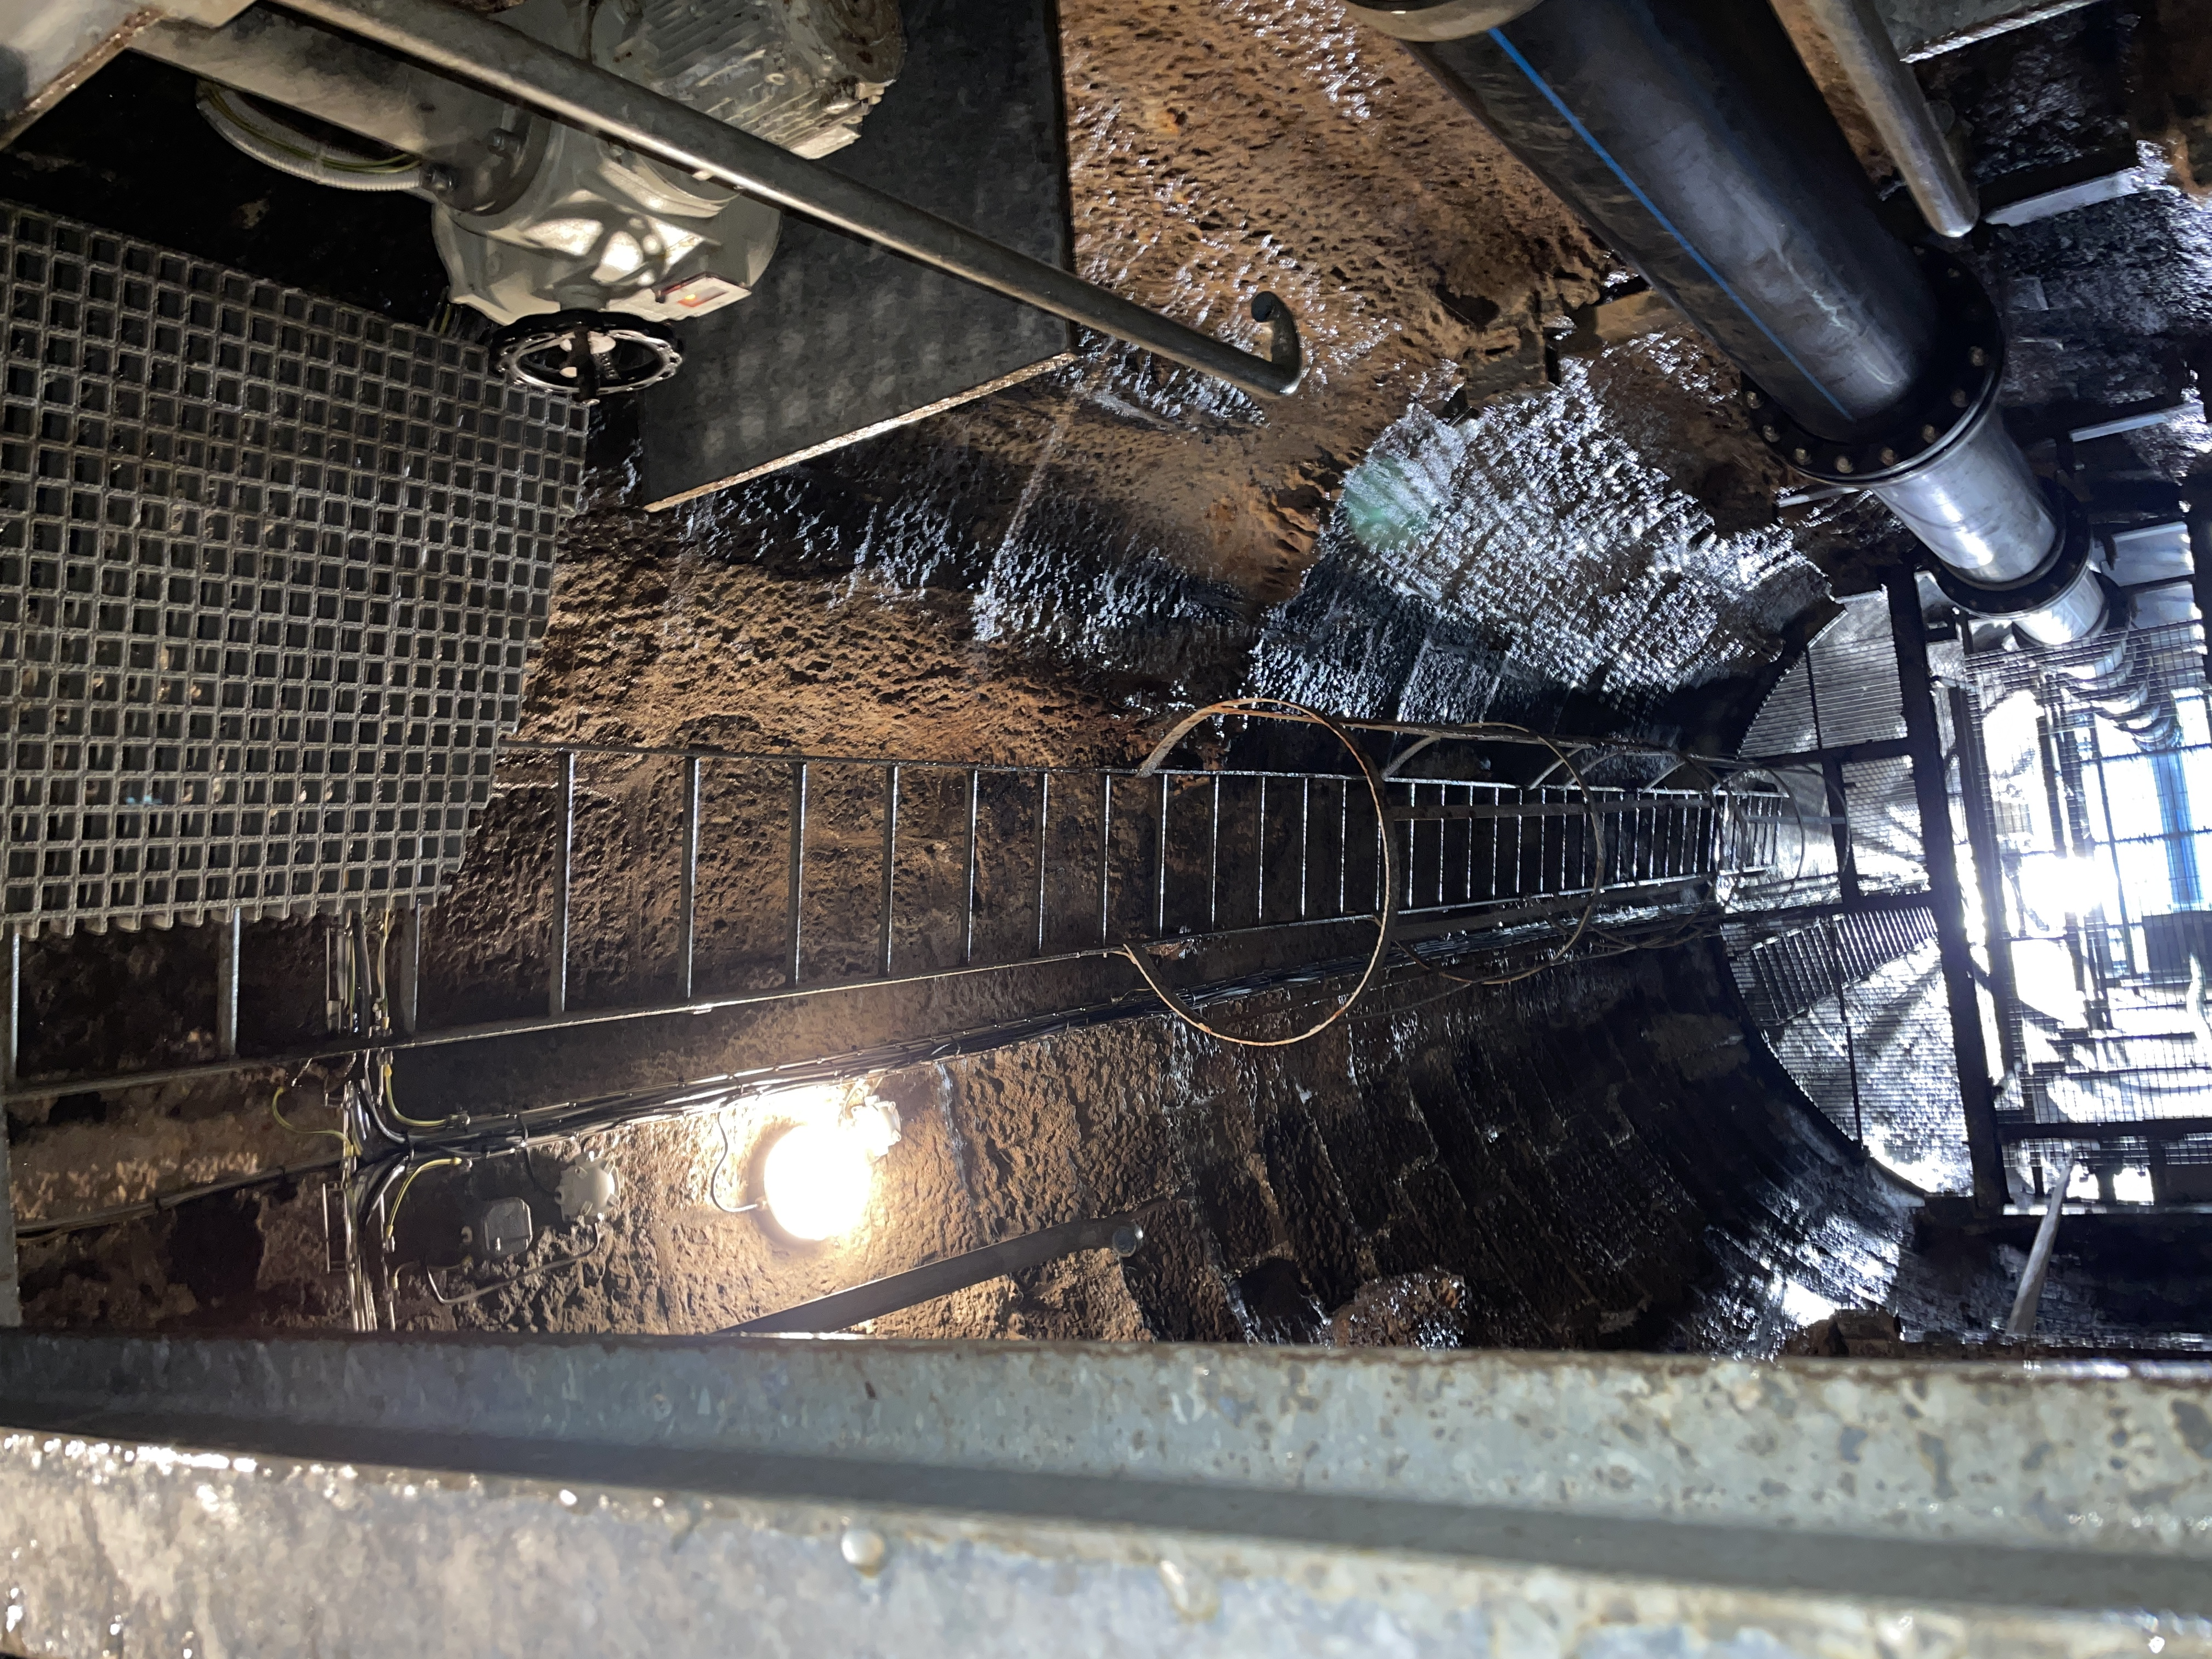

Vypracoval:
Tomáš Bezděk
9. 4. 2024

- Základní údaje:

Název stavby: VD Bystřička, zavzdušňovací potrubí návodních uzávěrů
Vodní tok/stavba: VD Bystřička
Místo stavby: k. ú. Bystřička I [617156]
ORP: Vsetín
Stupeň dokumentace: Zadání rozsahu stavby
Účel stavby: odstranění závady
Číslo HM: HM 221618
Investor: Povodí Moravy, s. p., Dřevařská 11,602 00 Brno

Předpokládané termíny plnění: 05 – 10/2024
Přípravné práce: ihned po nabytí účinnosti SoD
Kontaktní osoba: Tomáš Bezděk, e-mail: bezdek@pmo.cz , tel. + 420 725 502 860

Provedením udržovacích prací nedojde ke vlivu na stabilitu vodního díla, na nakládání s vodami, na životní prostředí.

Při všech situacích, kdy by mohla být jakýmkoliv způsobem omezena manipulovatelnost vodního díla, je zhotovitel povinen tyto konzultovat s dispečinkem PMO.

- Popis současného stavu:

Vodní dílo je situováno na toku Bystřička v km 5,480 u obce Bystřička. Jedná se o zděnou hráz v kruhovém oblouku o výšce 36,5m nad základovou spárou, s délkou v koruně hráze 180m.
Hlavní výpustná zařízení tvoří hrázová spodní výpust DN 1200, dvě spodní výpusti DN 700, umístěné mimo hráz v obtokové štole. V této obtokové štole, resp. strojní věži je mezi potrubím DN 700 umístěn spojovací kus DN 700/400 a na tento je umístěno PP potrubí DN 400 a vyvedeno nad úroveň hladiny VD v celkové délce cca. 30m.

- Účel stavby:

Účelem stavby je odstranění závady a uvedení stavu do souladu se zněním ČSN 75 2340 – Navrhování přehrad, resp. ustanovení č. 7.9.5.8.

- Požadovaný rozsah prací :

4.1.) zaměření na místě, v prostoru strojní věže, vypracování výrobních výkresů a harmonogramu prací, vč. jejich schválení objednatelem

4.2.) demontáž stávajícího potrubí PP DN 400, vč. spojovacího kusu a jejich likvidace
4.3.) dodávka a montáž nového potrubí 2 x DN 200 PN6, trubka 219,1x5 dle EN 10220, materiál S235
dle EN 10025, vč. napojení do potrubí SV DN 700, spojovacího materiálu a těsnění, výroba a
instalace nových kotevních prvků. Aplikace antikorozní ochrany - nátěrový systém dle ČSN EN ISO
12944-1 až 8, životnost nátěru vysoká - větší než 15 let, venkovní prostředí C4, odolný abrazi,
mechanickému poškození. Tl. vrstvy nátěrového systému bude 3 x 80μm.
Požadovaný nátěrový systém: aminovým aduktem vytvrzující, dvousložková epoxidová nátěrová
hmota. Nátěr musí být tvrdý, odolný úderu a abrazi. Dobrá odolnost vodě, minerálním olejům,
alifatickým uhlovodíkům apod. Požadovaný odstín vrchní vrstvy je RAL 5015 nebo velmi
podobný, v celkové tloušťce min. 240 μm.
4.4.) závěrečná zpráva zhotovitele, ve které bude přehledně dokumentován průběh výměny potrubí, bude
přehledně zdokumentován postup při provádění prací a dodávek: stav před – provádění – stav po.
Závěrečná zpráva zhotovitele s doložením potřebných dokladů (výkresy skutečného provedení,
doklady k použitým výrobkům a materiálům, prohlášení o shodě, doklad o likvidaci odpadů,
fotodokumentace atd. bude dodána při předání a převzetí díla a to 2x v tištěné podobě a 1x na CD

Přílohou tohoto ZRS je Výpočtová zpráva „VD Bystřička – revize dispozice a kapacity zavzdušňovacího
potrubí SV DN 700“ zpracovaná ve 12/2023.

Poznámka:

Zřízení a odstranění staveniště, jakož i potřebné lešení, plošiny pro montáž, montážní přípravky, podpěry a jiné zařízení potřebné k montáži zařízení, zhotovení stavby a k přípravě staveniště si zajistí zhotovitel sám za své prostředky – musí být zahrnuto v nabídkové ceně uchazeče.

Zhotovitel zajistí provedení nezbytných opatření, aby nedošlo ke znečištění/porušení stávající technologie v rámci provádění prací (zakrytí,…) a aby nedošlo ke znečištění vodního toku.

Za jakékoliv škody způsobené v průběhu provádění díla zodpovídá zhotovitel.

Veškeré odpady vzniklé při realizaci stavby budou odstraněny, dle platných zákonů o odpadech, zhotovitelem na jeho náklady.

Dodavatel může využít přípojný bod elektrické energie za předpokladu osazení podružného odečtu s odsouhlaseným jističem. Investor nepřebírá zodpovědnost za náklady vzniklé při poškození elektrických zařízení připojením do přípojného elektrického bodu PMO a za škody způsobené výpadkem elektrické energie.

Zadavatel doporučuje před podáním nabídky na veřejnou zakázku absolvovat prohlídku místa plnění.

Realizace nesmí probíhat v období předpokládané zvýšené povodňové aktivity.

